Из-за нестабильности температурных режимов в дневное и ночное время, лед на водоемах очень непрочный и опасный. Возрастает вероятность возникновения несчастных случаев, связанных с провалами людей и техники под лед.

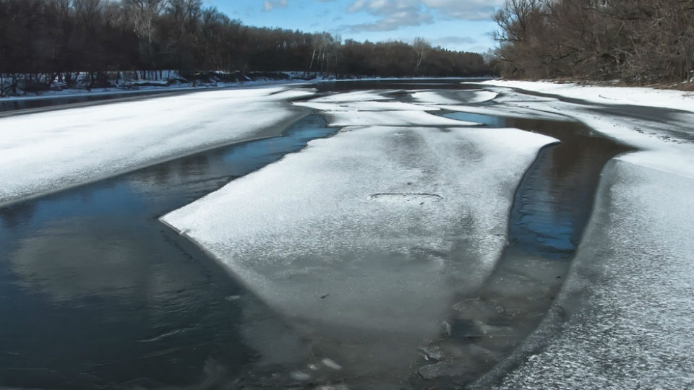

Ежегодно тонкий лед становится причиной гибели людей, чаще всего среди погибших оказываются дети, которые гуляют вблизи замерзших водоемов без присмотра родителей, и рыбаки, выходящие на свой страх и риск на непрочный и коварный лед.
Во избежание происшествий и несчастных случаев Управление по ЮЗАО Департамента ГОЧСиПБ рекомендует соблюдать основные правила поведения на льду:
- воздержитесь от рыбалки на тонком льду;
- не переходите водоемы с целью сокращения пути;
- прежде чем выйти на лед, убедитесь в его прочности, помните, что человек может погибнуть в воде в результате утопления, холодного шока, от переохлаждения через 15-20 минут после попадания в ледяную воду;
- не допускайте скопления людей и грузов в одном месте на льду;
- исключите случаи пребывания на льду в плохую погоду: туман, снегопад, дождь, а также ночью;
- регулярно проводите профилактические беседы с детьми о правилах поведения вблизи водоемов;
- не оставляйте детей без присмотра у водоемов.
Помните, что каждый шаг по неокрепшему льду может стоить вам жизни!

